Обобщение опыта работы по
«Использованию интерактивных игр в ознакомлении детей со своим телом»
Автор Елфимова Ольга Алексеевна.
МАДОУ «Детский сад №65»
г. Сыктывкар.

В настоящее время много внимания уделяется вопросам воспитания здорового поколения. Поэтому здоровьесберегающие технологии получили большое распространение уже в дошкольных учреждениях. В первую очередь главная задача в этом направлении – это формирование потребности у детей бережно относится к себе и к своему телу.
Актуальность.
Маленький ребенок постоянно интересуется своим телом, и именно задача взрослого поддержать этот естественный интерес ребенка. Существует много методик, направленных на формирование знаний о своем теле: это и специальные занятия, беседы, познавательные презентации, познавательные детские видеоматериалы.
Помимо этого, я в своей работе с успехом использую интерактивные игры, направленные на формирование представлений о частях тела человека.
Ведь только зная свое тело, свой организм, можно научится правильно и бережно с ним обращаться.
Новизна моего проекта заключается в том, что я предлагаю использовать в работе интерактивные задания. Во-первых, дети воспринимают такие задания как игру. Все пособия на интерактивной доске яркие и привлекают внимание детей. Во –вторых, эти пособия могут использоваться многократно. В - третьих, такие интерактивные игры, созданные своими руками, не требуют больших материальных затрат.
Я думаю, что такой подход будет очень интересен детям.
Интерактивная доска позволит сделать процесс обучения интересным и увлекательным, а самих детей стать активными участниками этого процесса.
Цель работы:
Формирование первоначальных представлений об организме человека через разнообразные интерактивные игры.
Задачи:
1. Познакомить детей с органами чувств и их ролью в жизни человека.
2. Дать представление о том, что наш организм нуждается в нашей заботе.
3.Развивать способности к мыслительным операциям: анализу, синтезу, сравнению, классификации.

4. Развивать интерес к своему телу.
5. Воспитывать бережное отношение к своему организму, желание заботиться о себе.
Для решения всех задач, я сделала интерактивные игры, в которые можно играть, используя смарт доску.
Все игры были созданы по 5 темам, касающихся пяти органов чувств человека:
это глаза (орган зрения), уши (орган слуха), нос (орган обоняния), язык (орган вкуса), и кожа (орган осязания).
Сами игры подразделены на несколько направлений:
- На формирование представлений о внешнем виде органа, его разнообразии у представителей животного мира.
(Интерактивные игры «Узнай, чьё?», интерактивные игры «Найди пару «МЕМО»).
- На знакомство с ролью органов чувств в жизни человека.
(Интерактивные игры «Что мы слышим?», «Что мы видим?», «Запахи вокруг нас», «Что мы чувствуем кожей?», «Узнаем на вкус»)
- На формирование желания заботится о себе, своем теле.
(Интерактивная игра «Хорошо – плохо»)
- На развитие логического мышления, умения сравнивать свойства предметов, классифицировать по определенному признаку.

1. Интерактивные игры, направленные на формирование представлений о внешнем виде органа, его разнообразии у представителей животного мира.

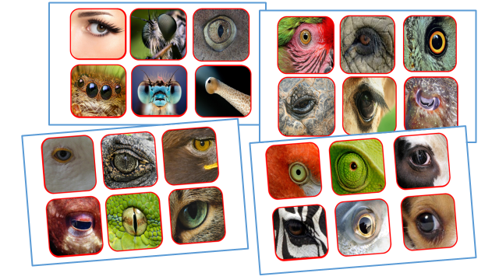
Иллюстрации слайдов с играми «Узнай, чей глаз».
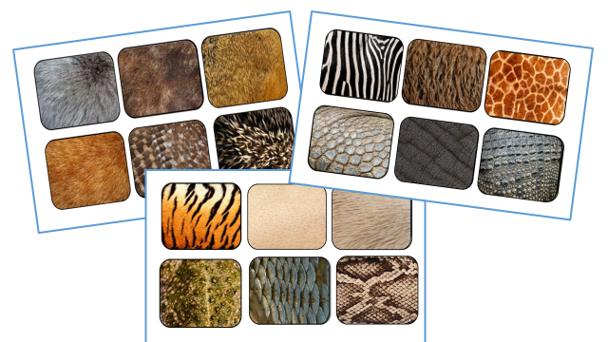
Иллюстрации слайдов из игры «Узнай, чья кожа».

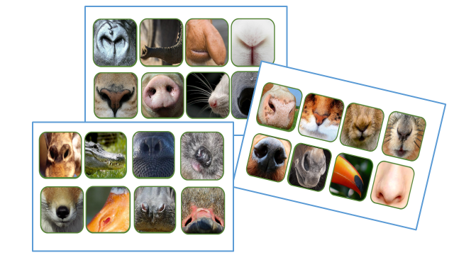
Иллюстрация со слайдами игры «Узнай, чей нос».
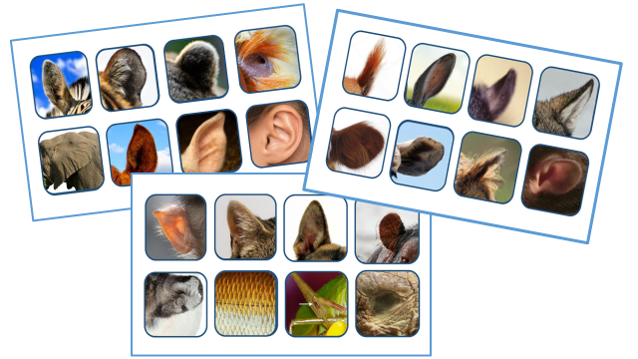
Иллюстрация слайдов с игрой «Узнай, чьи уши».
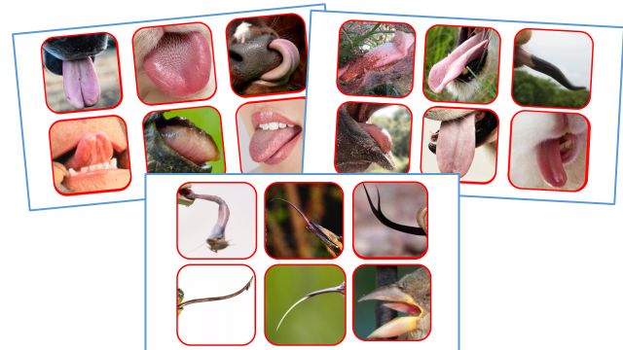
Иллюстрация слайдов с игрой «Узнай, чей язык».
На экране изображены карточки с изображениями частей тела (человека, животных, птиц, водных обитателей, земноводных).
Детям предлагается узнать, кому это принадлежит. Игра анимирована. При нажатии на иллюстрацию появляется правильный ответ.
Т.о., дети расширяют свои представления о внешнем разнообразии органов у разных представителей животного мира.
Дети по очереди отгадывают представителя, которому принадлежит эта часть тела (язык, глаз, ухо, нос, кожа). Играть можно как одному, так и нескольким игрокам. Если нескольких игроков, то при не правильном ответе ход переходит к другому игроку.
Интерактивные игры «МЕМО (найди пару)»
Цель: дети путем проб и ошибок должны найти пары совпадающих карточек (часть тела и его представитель).
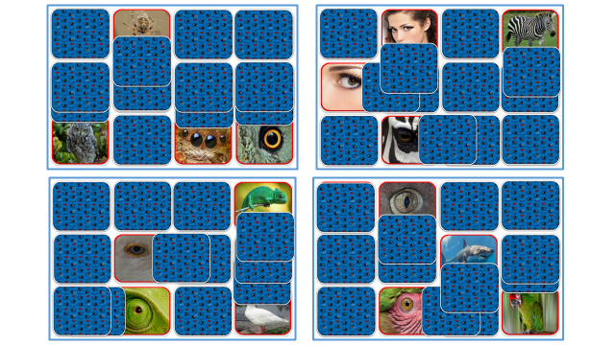
Иллюстрации слайдов с игрой «МЕМО «Чей глаз?»
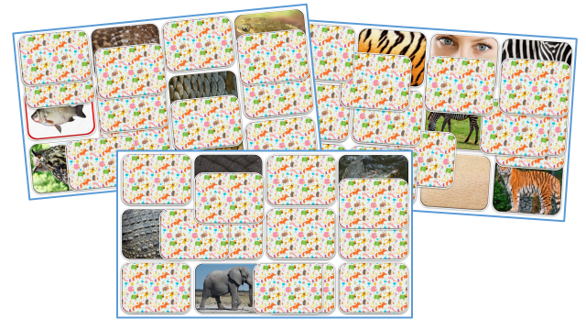
Иллюстрации слайдов из игры «МЕМО «Чья кожа?»
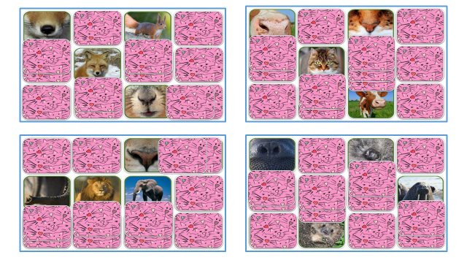
Иллюстрации слайдов игры «МЕМО «Чей нос?»
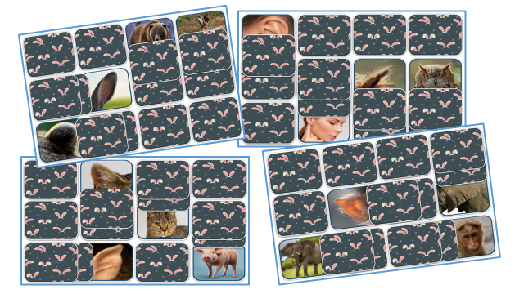
Иллюстрация слайдов с играми «МЕМО «Чьи уши?»
языка.
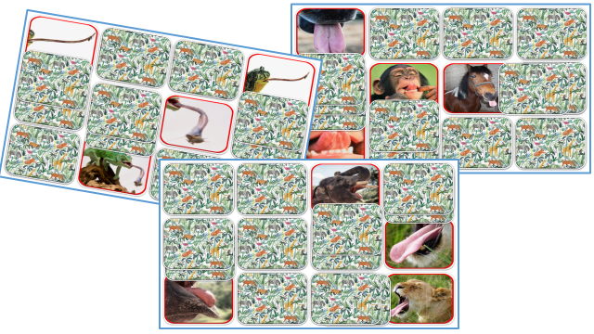
Иллюстрации слайдов с игрой «МЕМО «Чей язык?»
При нажатии на карточку - рубашку появляется изображение. Нужно открыть пару картинок, совпадающих между собой. При несовпадении карточки закрываются.
В данной игре выигрывает тот, кто быстрее найдет, запомнит и откроет больше всех совпадающие пары картинок.
Игра развивает логику, память, внимание, знакомит с разнообразием кожных покровов.
2. Интерактивные игры, направленные на знакомство с ролью органов чувств в жизни человека.
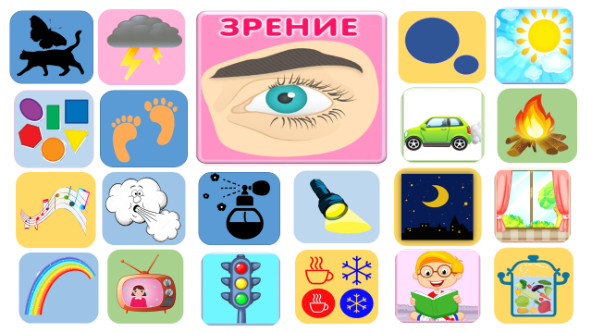
Иллюстрация слайда игры «Что мы можем увидеть?»
Детям предлагается выделить те картинки, которые мы можем увидеть глазами.
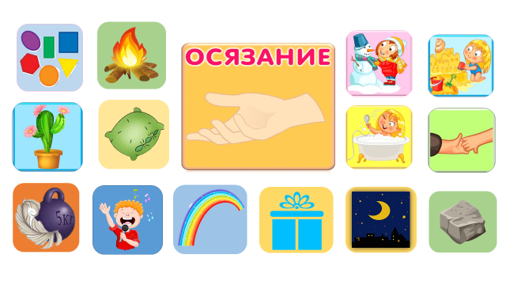
Иллюстрация слайда из игры «Что мы чувствуем кожей?»
Детям предлагается выделить те картинки, которые мы можем почувствовать своей кожей (холод снеговика, мягкость подушки, колючесть кактуса, твердость камня).
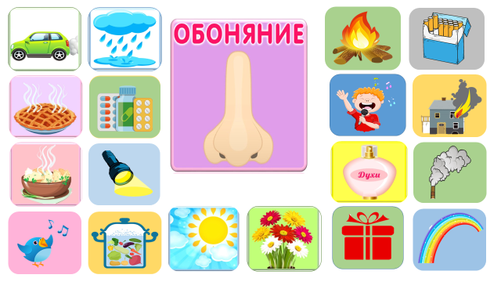
Иллюстрация слайда игры «Что мы узнаем по запаху?»
Детям предлагается выделить те картинки, которые мы можем почувствовать своим носом (по запаху).
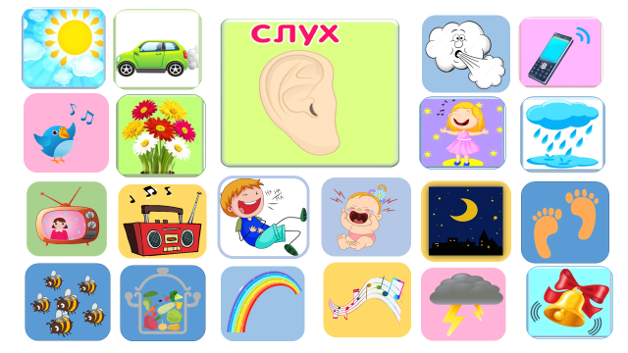
Иллюстрация слайда игры «Что мы можем услышать?»
Детям предлагается выделить те картинки, которые мы можем услышать. (звонок телефона, шум машины и др.).
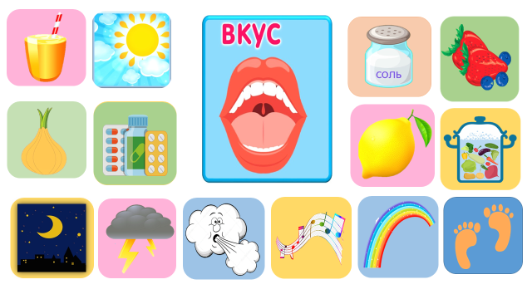
Иллюстрация слайда игры «Что мы узнаем по вкусу?».
Детям предлагается выделить те картинки, которые являются продуктами, годны к употреблению, и у них можно определить вкус.
При нажатии на правильные картинки они выделяются анимацией (крутятся, звучат аплодисменты).
Неправильные картинки анимированы в игре исчезновением.
Ребенку предлагается объяснить свой выбор. Выиграет тот, кто найдет всё без ошибок. При ошибке право выбора переходит другому игроку.
3. Интерактивные игры, направленные на формирование полезных привычек, желания заботится о себе, своем теле («Хорошо – плохо»).
Тема : «Глаза».
Цель: уточнить представления детей о продуктах, полезных для глаз.

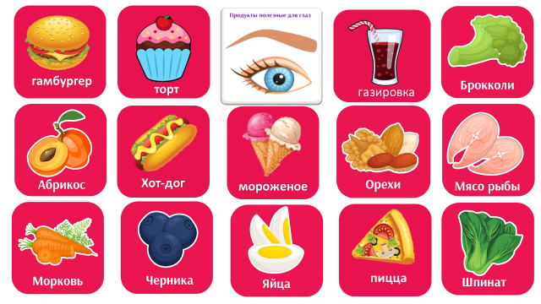
Иллюстрация слайда игры «Какие продукты полезны для глаз»
Цель: уточнить представления детей о привычках, помогающих заботится о глазах.
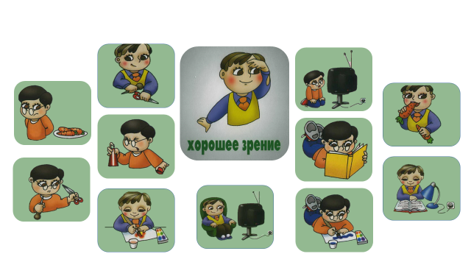
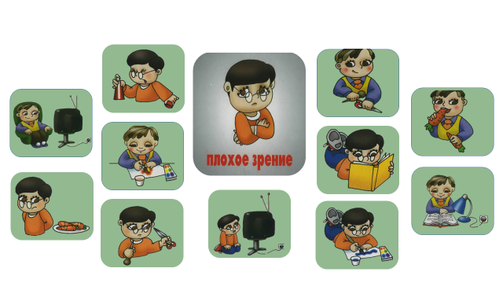
Иллюстрации слайдов игры «Глаза. Хорошо –плохо».
Тема «Кожа».
Цель: уточнить представления детей о привычках, помогающих заботится о коже.
Ребенку предлагается выбрать картинки, приносящие либо пользу, либо вред для кожи.
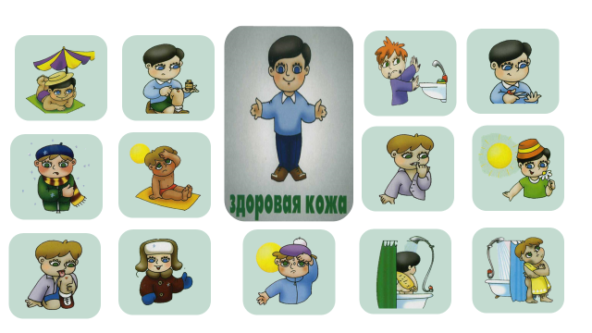
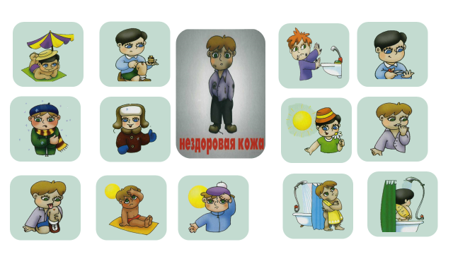
Иллюстрации слайдов игры «Кожа. Хорошо – плохо».
Тема «Уши».
Цель: уточнить представления детей о привычках, помогающих заботится о об органе слуха - ушах.
Ребенку предлагается выбрать картинки, приносящие либо пользу, либо вред для ушей, слуха.
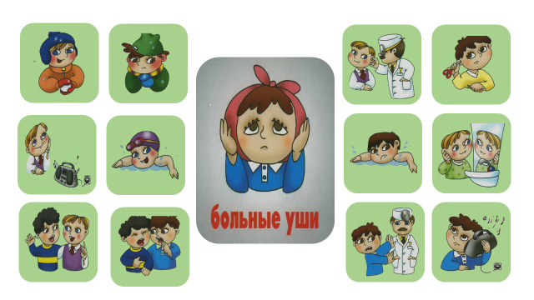
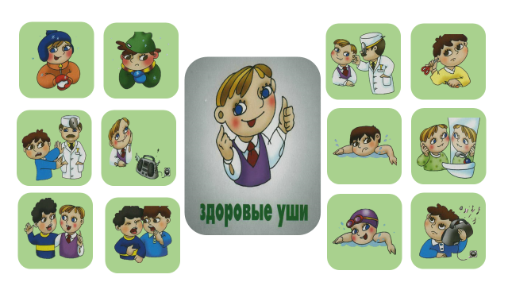
Иллюстрация слайдов с игрой «Хорошо – плохо»
Например, полезно в морозы ходить в шапке, которая закрывает уши, вредно слушать громкую музыку.
Тема «Язык».
Цель: уточнить представления детей о полезных и вредных продуктах.
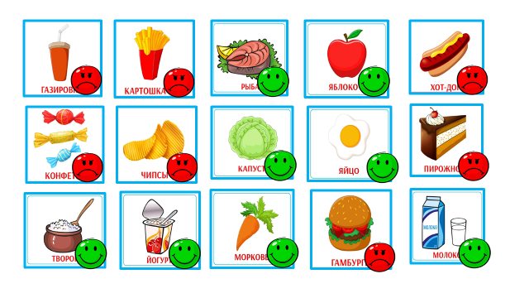
Иллюстрации в игре анимированы. При нажатии на полезные продукты появляется веселый смайлик, при нажатии на вредные продукты – грустный смайлик.
Цель: уточнить представления детей о правильном питании.
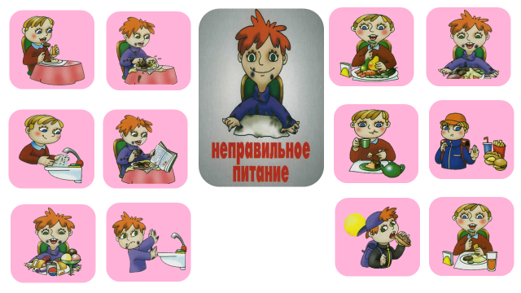

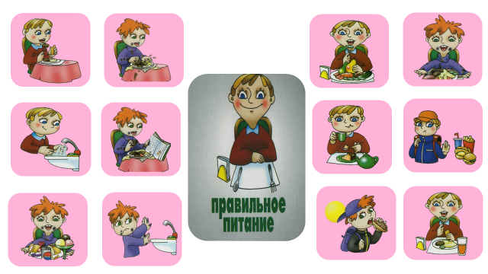
Иллюстрация слайда игры «Хорошо -плохо».
Ребенку предлагается выбрать картинки, относящиеся к хорошим и вредным привычкам при питании.
Все иллюстрации в играх «Хорошо –плохо» анимированы, имеют звуковое сопровождение.
- Интерактивные игры, направленные на развитие логического мышления, умения сравнивать свойства предметов, классифицировать по определенному признаку.
- Тема «УШИ» Интерактивные игры «Узнай звук»
Цель: развивать слуховое внимание, умение различать звуки окружающего мира.
Дети учатся выделять звуки предметов (пила, молоток…), животных, людей (смех, плач..), музыкальных инструментов, звуки природы (дождь, ветер, шум волн..).
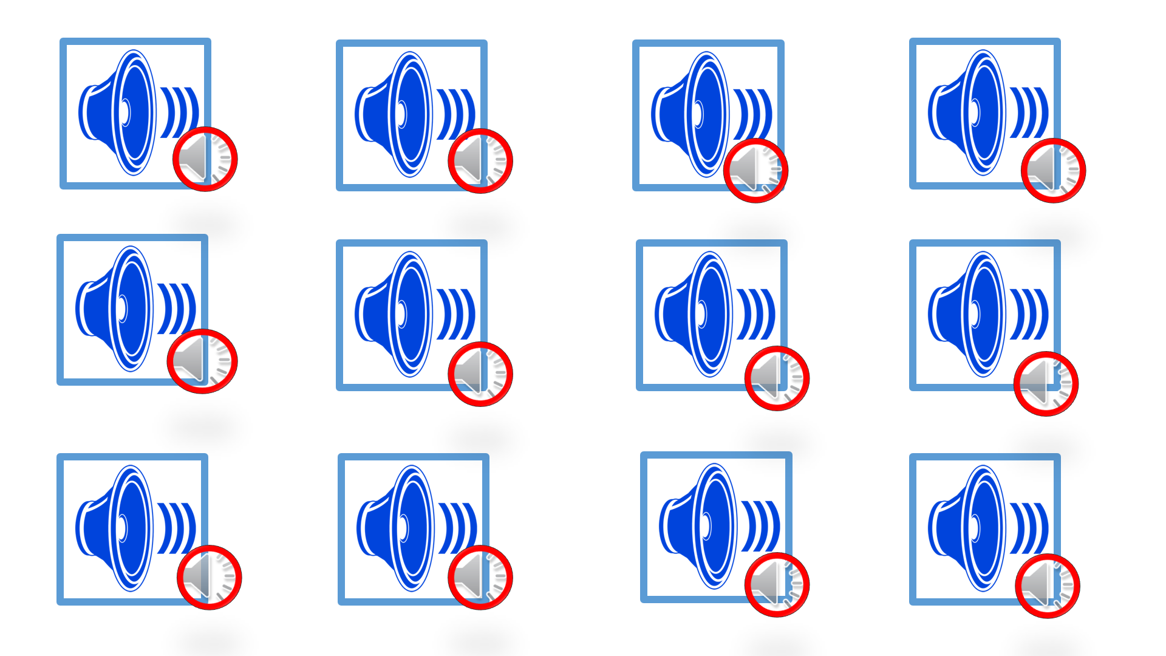
Игра анимирована. При нажатии на маленький кружок воспроизводится звук. При нажатии на синий квадратик у кружка – появляется правильный ответ.
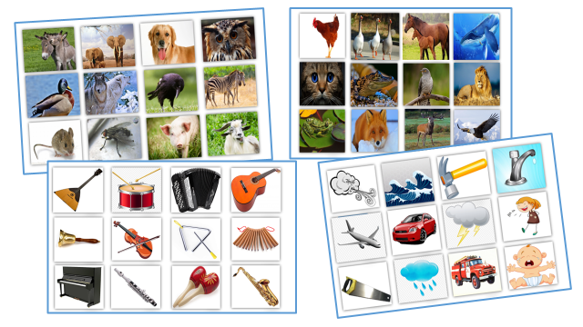
Иллюстрации слайдов из игры «Узнай звук»
- Тема «Нос». Интерактивные игры на классификацию «Приятные –неприятные запахи».
Цель: развивать логику детей, учить классифицировать картинки по признаку (запах приятный, неприятный, вредный)


Иллюстрации слайдов игры «Приятные - неприятные запахи»
- Тема «Кожа». Интерактивные игры на классификацию.
Цель: развивать логику детей, учить классифицировать предметы по признаку (тактильные ощущения)
Дети учатся выделять предметы по признакам: горячий –холодный, твердый –мягкий, колючий –гладкий.
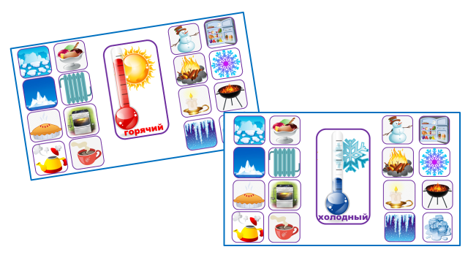
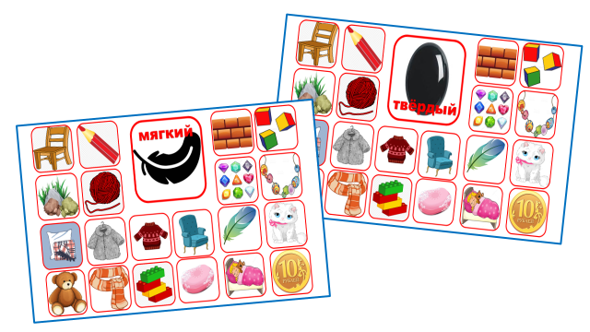

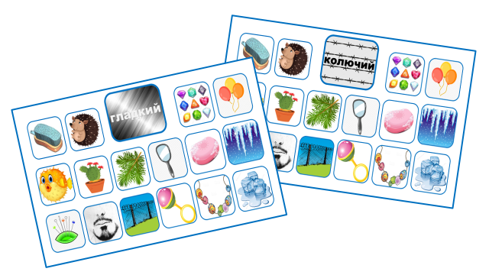
Иллюстрации слайдов игр на классификацию.
- Тема «Язык» Интерактивная игра «Узнай вкус»
Цель: упражнять в классификации продуктов по вкусу (сладкие, горькие, соленые, кислый).
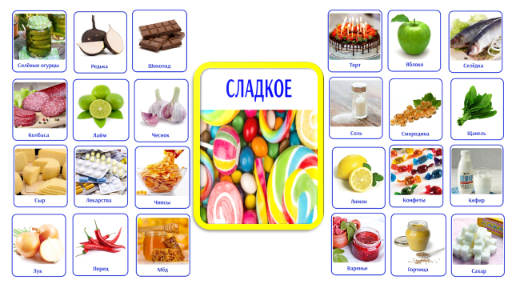
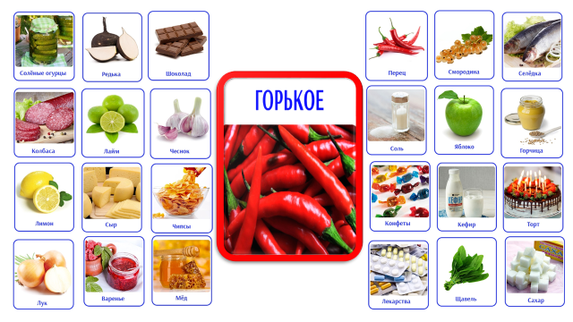

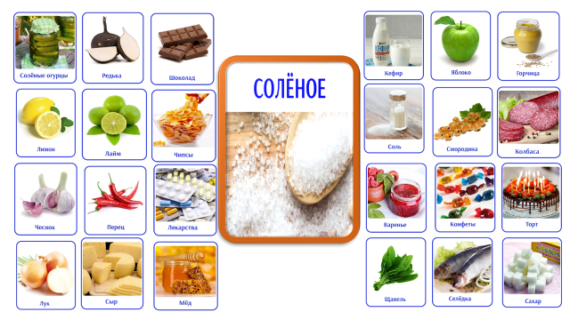
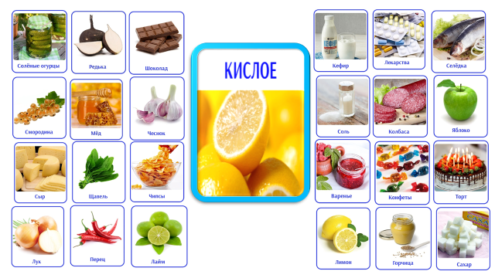
Иллюстрации слайдов игр «Узнай вкус»
Все игры на классификацию имеют анимированные иллюстрации, сопровождаются звуком.
Все интерактивные игры сделаны в программе POWERPOINT с установлением триггеров, картинки и изображения для игр подобраны в свободном доступе в Яндекс картинках.
Для игр все картинки анимированы и действия озвучены.
Эти интерактивные игры можно использовать в работе с детьми старшего возраста как часть на специальных занятиях, так и в повседневной жизни в совместной деятельность с педагогом. Опыт показывает, что благодаря интерактивным играм полезная информация усваивается легко и непринужденно. Эти игры делают процесс обучения интересным.

